Dokumentasi Fitur Zodiac Insights
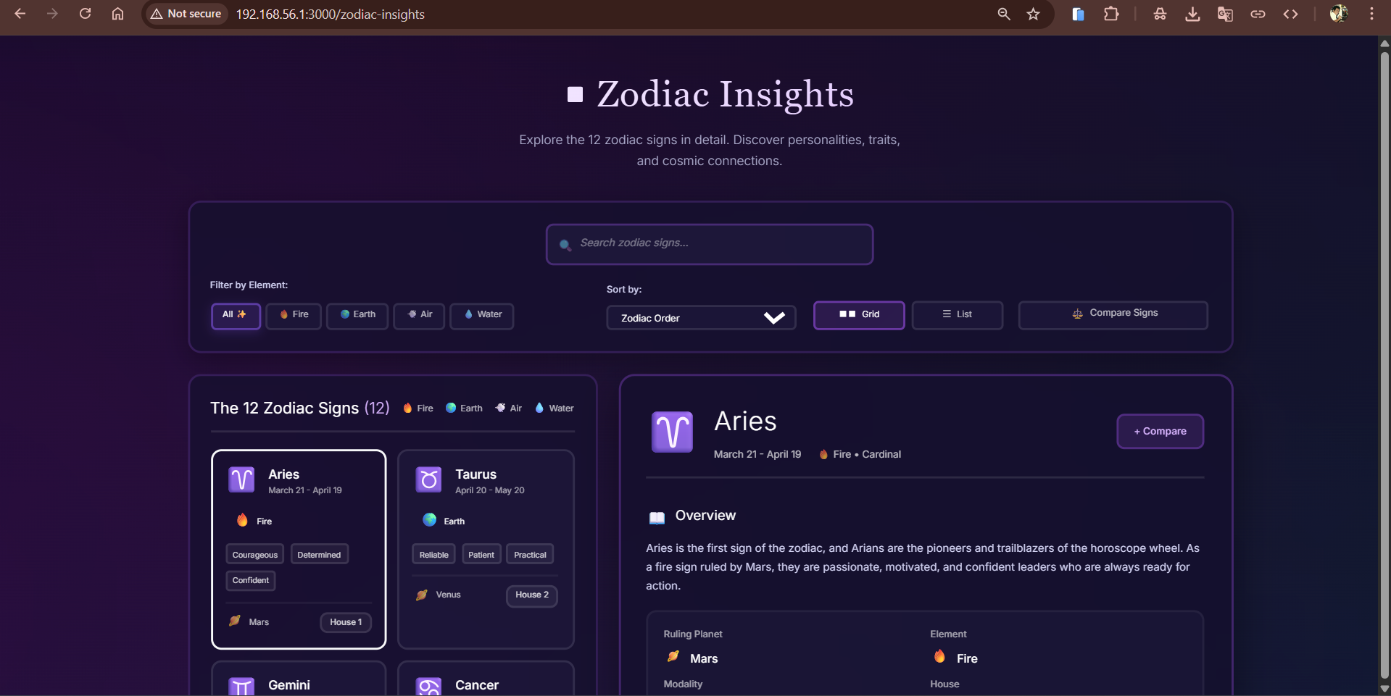
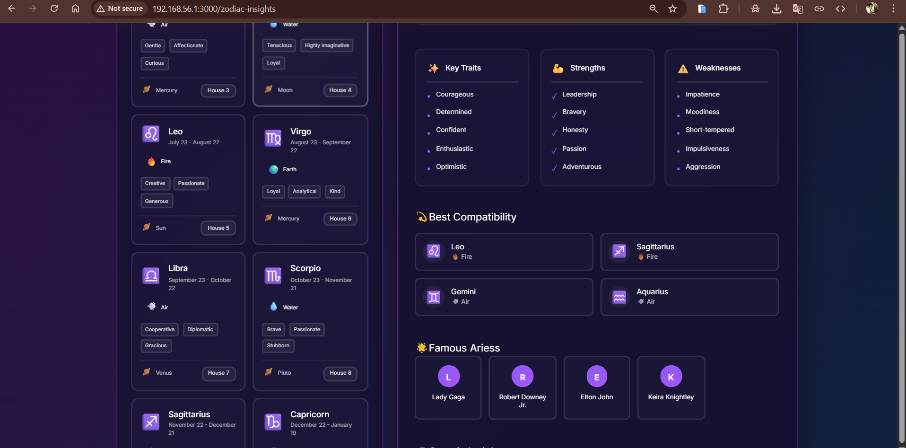


1. Gambaran Umum
Fitur Zodiac Insights merupakan fitur utama pada aplikasi Astro Oracle yang menyediakan informasi lengkap mengenai 12 zodiak berdasarkan astrologi. Fitur ini dirancang untuk memudahkan pengguna dalam mengeksplorasi karakteristik, elemen, dan detail astrologi setiap zodiak secara interaktif dan intuitif.

2. Tujuan Fitur
- Memberikan informasi zodiak yang ringkas namun informatif
- Mempermudah pengguna menemukan dan memfilter zodiak
- Menjadi pusat eksplorasi astrologi dalam aplikasi

3. Komponen Fitur

3.1 Header Astro Oracle & Deskripsi Singkat
Header menampilkan judul halaman Zodiac Insights beserta deskripsi singkat yang menjelaskan fungsi halaman sebagai pusat eksplorasi zodiak dan wawasan astrologi.

3.2 Search Zodiac Signs
Fitur pencarian yang memungkinkan pengguna menemukan zodiak secara cepat dengan memasukkan nama zodiak pada kolom pencarian.

3.3 Filter Elemen
Filter digunakan untuk menyaring zodiak berdasarkan elemen astrologi, terdiri dari: - All Signs - Fire - Earth - Air - Water
Filter ini membantu pengguna mengelompokkan zodiak sesuai elemen yang diinginkan.

3.4 Kartu Zodiak
Setiap zodiak ditampilkan dalam bentuk kartu yang berisi: - Nama zodiak - Ikon zodiak - Rentang tanggal zodiak
Kartu berfungsi sebagai navigasi untuk membuka detail zodiak.

3.5 Detail Zodiak
Menampilkan informasi lengkap dari zodiak yang dipilih, meliputi: - Deskripsi umum - Elemen dan planet penguasa - Karakteristik utama (traits) - Kekuatan dan kelemahan - Kecocokan dengan zodiak lain

3.6 Quick Navigation
Navigasi cepat yang memungkinkan pengguna berpindah antar zodiak tanpa kembali ke daftar utama, sehingga meningkatkan efisiensi eksplorasi.

3.7 Bottom Navigation Bar
Navigasi utama aplikasi yang berada di bagian bawah layar untuk berpindah antar fitur utama seperti Home, Zodiac Insights, Favorites, dan Profile.

4. Alur Penggunaan
- Pengguna membuka menu Zodiac Insights melalui Bottom Navigation Bar.
- Pengguna dapat mencari zodiak menggunakan kolom pencarian atau memfilter berdasarkan elemen.
- Pengguna memilih kartu zodiak untuk melihat detail lengkap.
- Pengguna dapat berpindah ke zodiak lain menggunakan Quick Navigation.

5. Catatan
Informasi astrologi pada fitur ini bersifat informatif dan hiburan, tidak dimaksudkan sebagai rujukan ilmiah atau keputusan profesional.

Dokumentasi ini digunakan sebagai acuan pengembangan dan pemahaman fitur Zodiac Insights pada aplikasi Astro Oracle.

